# 分享：

1. 介绍下ios里面常见UI，事件机制
2. 谈下对近期EMBA的项目的总结
3. 谈下程序方面的，谈下程序的理解
4. 谈下作为一个开发者目前对APP前景的理解
5. 希望以后大家会更愿意帮助配合我的学习成长，大家有需要我的地方随时叫就行。

## iOS中常用UI

**UILabelUIButton**

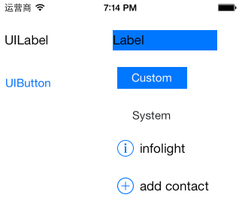

**UISegmentControl UISwitch**

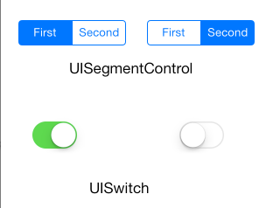

**UISlider UIProgressView**

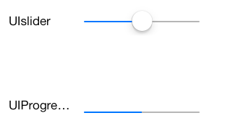

**UIActivityIndictorView**



**UIPageControlUIStepper**

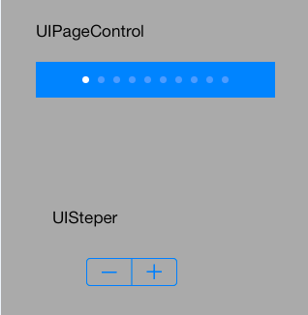

**UITableView UINavigationController**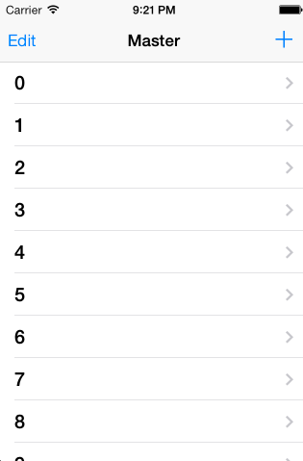

**二级页面**

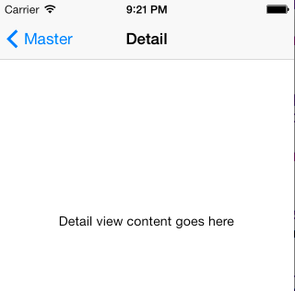

事件机制：

Control Events

Kinds of events possible for control objects.

enum {

UIControlEventTouchDown = 1 << 0,

UIControlEventTouchDownRepeat = 1 << 1,

UIControlEventTouchDragInside = 1 << 2,

UIControlEventTouchDragOutside = 1 << 3,

UIControlEventTouchDragEnter = 1 << 4,

UIControlEventTouchDragExit = 1 << 5,

UIControlEventTouchUpInside = 1 << 6,

UIControlEventTouchUpOutside = 1 << 7,

UIControlEventTouchCancel = 1 << 8,

UIControlEventValueChanged = 1 << 12,

UIControlEventEditingDidBegin = 1 << 16,

UIControlEventEditingChanged = 1 << 17,

UIControlEventEditingDidEnd = 1 << 18,

UIControlEventEditingDidEndOnExit = 1 << 19,

UIControlEventAllTouchEvents = 0x00000FFF,

UIControlEventAllEditingEvents = 0x000F0000,

UIControlEventApplicationReserved = 0x0F000000,

UIControlEventSystemReserved = 0xF0000000,

UIControlEventAllEvents = 0xFFFFFFFF

};

## 谈下对近期EMBA的项目的总结

if(!lastUpdateTime){

isFirstU = true;

//set lastUpdateTime

[[NSUserDefaultsstandardUserDefaults] setValue:@"1"forKey:LastUpdatetime];

[[NSUserDefaultsstandardUserDefaults] setValue:@"12"forKey:CurrentSubjectId]; //当前projectId

[[NSUserDefaultsstandardUserDefaults] setValue:@"1"forKey:CoverFlowVersion];

[[NSUserDefaultsstandardUserDefaults] synchronize];

}

[LanguageHelperinitialize];

[selfloadData];

发出同步数据库请求(检查lastUpdateTime)

云端服务器

本地sqlite

发出同步数据库请求

View

Controller

Model

本地数据库

表现层

数据访问层

业务逻辑层

## 谈下对UI的理解

UI ！= 美工，

人机交互，人机问题

## 谈下程序方面的，谈下程序的理解

自从第一次学习编程到现在也有好几年了，我对代码这块的理解是

如武侠那句：天下功夫 源出少林

面向对象的思路无论，有时间我很愿意很愿意跟大家交流我对这块理解，

面向对象处理机制OC和C++的区别，每个人都有自己一套模式，但是他们目的相同，各有千秋

Coder ！= sdk，我一直认为只懂sdk的人比较可怜，学习一个平台要理解去幻想它里面如何实现的，幻想是很美好的一件事，想通了就等于打通了任督二脉。不同的平台不同的特点，熟悉多了不是坏事，但是也最忌讳样样精通，多了反倒不精。

Sdk一度在变，一个框架可能会更变态，有可能今天这个框架就要死了，要从死的东西学习写那些精华，现在的emba的矿建除了表现层实现方法不同外，其他模块就跟个ERP没啥区别，结构跟网站很相似，都是数据访问逻辑处理页面显示；

我平时比较喜欢 C++ ，现在没事的时间喜欢咕哝些Cocos2dx也，还算业余，希望有兴趣的咱们可以更多地交流。

## 谈下作为一个开发者目前对APP前景的理解

作为一个app开发者，我觉得不能只顾产品经理要什么你就做什么，最起码你要知道做app是为了啥，干啥是必须的，有些问题需要开发者去考虑，比如说这东西咱们做出这个模式，别人能在最短时间内花多久复制出来。虽然设计产品需求问题，但也得有考虑实现后期维护问题。App转型，现在公司做的是服务，不是纯粹外包，跟你其他团队不同，这个是咱们优势，也是最大的特点，在某个模块加深这个模块的技术攻坚度，为的就是防止别人能瞬间复制。

希望以后大家会更愿意帮助配合我的学习成长，大家有需要我的地方随时叫就行。

## iOS几种常用的手势

UIKit中包含了UIGestureRecognizer类，用于检测发生在设备中的手势。UIGestureRecognizer是一个抽象类，定义了所有手势的基本行为，它有下面一些子类用于处理具体的手势：

父类：UIGestureRecognizer

派生类：

1、拍击UITapGestureRecognizer (任意次数的拍击)    
    2、向里或向外捏UIPinchGestureRecognizer (用于缩放)    
    3、摇动或者拖拽UIPanGestureRecognizer    
    4、擦碰UISwipeGestureRecognizer (以任意方向)    
    5、旋转UIRotationGestureRecognizer (手指朝相反方向移动)    
    6、长按UILongPressGestureRecognizer

对于不同类型的手势识别器，具有不同的配置属性。比如UITapGestureRecognizer，可以配置拍击次数。界面接收到手势之后，可以发送一个消息，用于处理响应手势动作后的任务。当然，不同的手势识别器，发送的消息方法也会有所不同。下面列举几个具体示例代码